Vánoční výprava
13. - 16. 12. 2007

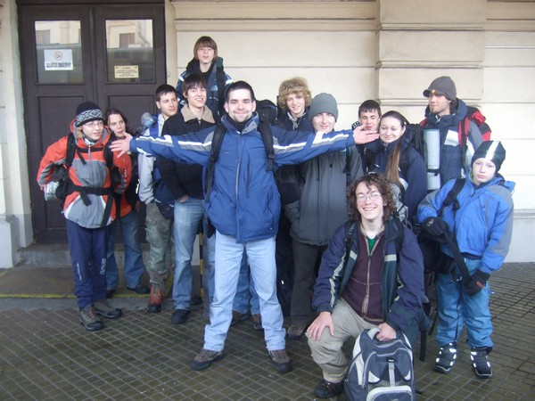
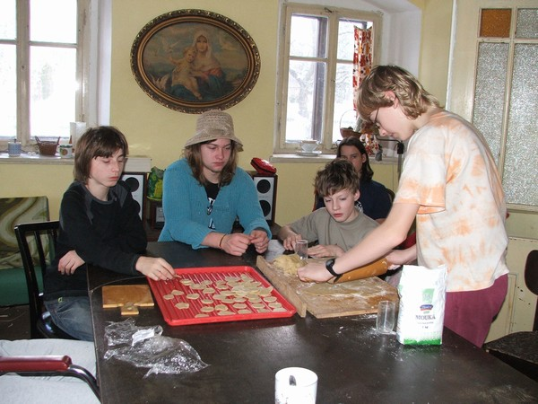
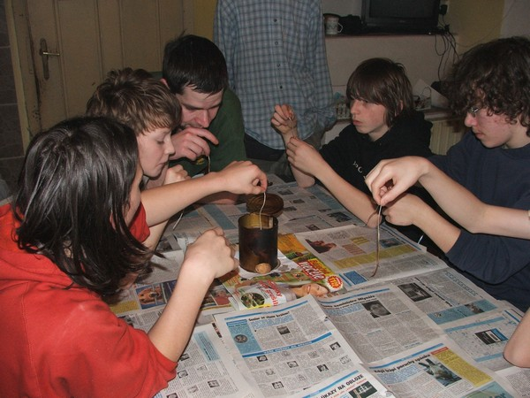
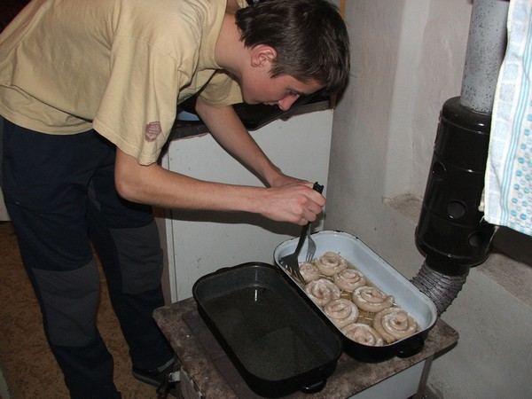
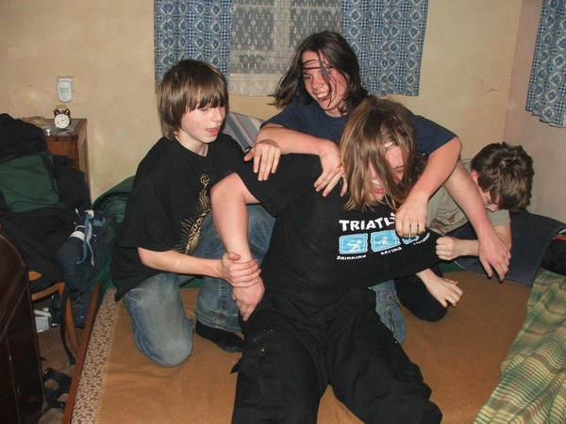
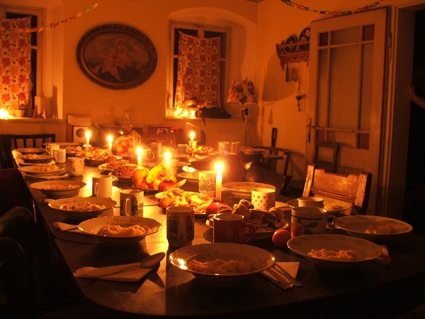
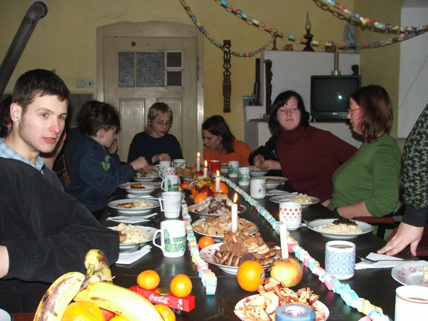
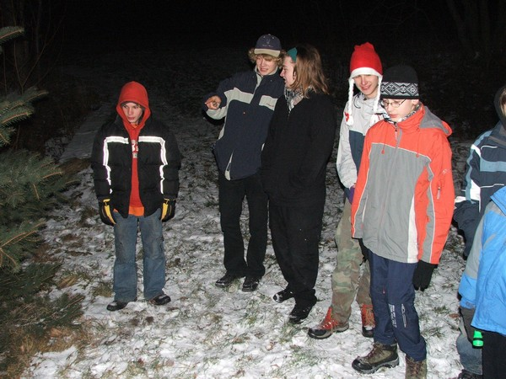
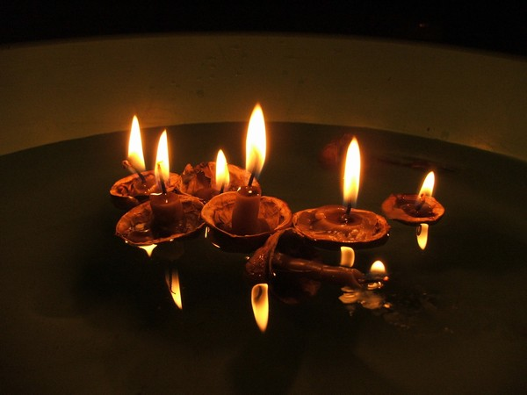
Z nádraží ČD jsme vyrazili na Severní pól. Museli jsme seci v Raspenavě přestupovat, ale to nikomu z nás určitě nevadilo. Z nádraží na Severním pólu nás měl odvést průvodce do domu Ježíška, Santa Klause nebo la P`ere de Noël. Jak kdo chcete. Avšak při cestě skrz les nás přepadli skřeti. Naštěstí Otec Vánoc a jeho družina byly poblíž, takže se jim podařilo zachránit nás z jejich spárů. Když jsme dorazili do chaty, dozvěděli jsme se, co bude náplní výpravy. Měli jsme pomoct s přípravou dárku. Avšak stala se nemilá věc a to, že skřeti dárky ukradli. Takže místo pomoci s balením, jsme museli pomoct s hledáním. Jelikož skřeti jsou strastně neopatrní, podařilo se nám najít zprávu s místem ukrytí dárků. Dostat dárky ze skřetích spárů nebylo snadné, ale povedlo se. Díky tomu jsme se mohli věnovat tradičním Vánočním aktivitám jako je odlévání kovu, nebo tvorba svíček. Dalším úkolem byla tvorba řetězu. Zatímco bobani se snažili o co nejdelší řetěz, roveři měli plné ruce práce s večeří. Večeře proběhla jako každý rok s otřepaným a dobře známým Zipákovým proslovem. Po večeři se všichni vydali ke stromečku pro dárky. Je zajímavé, že skoro žádný rover nedostal dárky. (pozn. pisatele) Potom nás čekali lodičky. Klíšťák se svojí lodí, která podle všech předpokladů měla vyhrát, skončil asi v polovině. Nakonec to vyhrál Roxtidy. V těsném závěsu byl Luck a hodně dlouho za nimi na třetím místě skončil Kimák. A to je asi tak všechno, co by jste měli k této výpravě vědět. Více vám atmosféru na výpravě přiblíží fotky, které naleznete na našich internetových stránkách http://27.skauti.cz.

Zapsal Luck

